Тема: «Игрушки».

Цель: Образовывать однокоренные слова.

Взрослый предлагает подобрать слова из одной семейки к слову игрушка. Что можно делать с игрушками?

Ребёнок: Играть.

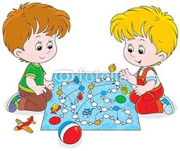

Взрослый: Как можно назвать маленькую игрушку?

Ребёнок: Игрушечка.

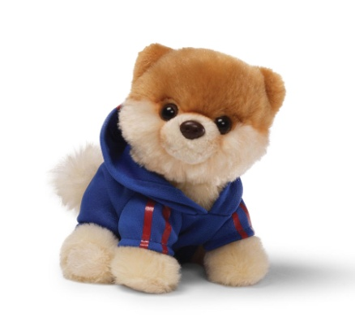

Взрослый: Что лежит в коробке ?

Ребёнок: Игра.

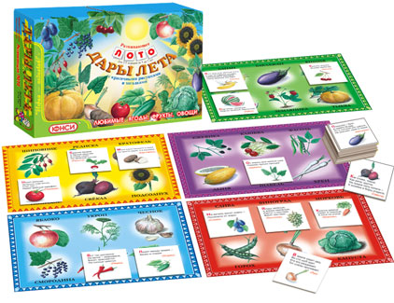

Взрослый: Как называется большой шкаф с играми ?

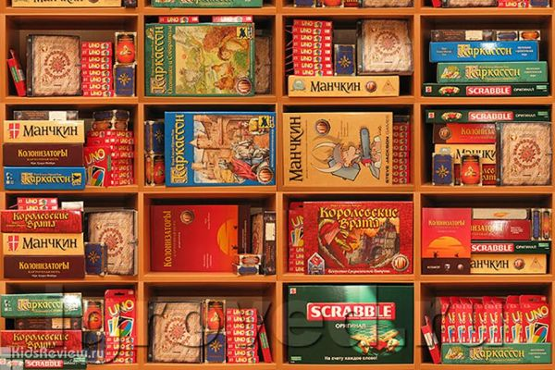

Ребёнок: Игротека.

Игра : « Помоги Андрюше».

Цель: Развивать речевой слух, элементарных математических действий.

Взрослый: Послушай стихотворение и постарайся запомнить, сколько игрушек у Андрюшки.

Расставил Андрюшка

В два ряда игрушки.

Рядом с мартышкой-

Плюшевый мишка.

Вместе с лисой-

Зайка косой.

Следом за ними-

Еж и лягушка.

Сколько игрушек

Расставил Андрюшка? В. Волина

Ребёнок: Шесть игрушек.

Взрослый: Можешь назвать их?

Ребёнок: Мартышка, мишка, лиса, зайка, еж и лягушка.